Дополнительно для сборки потребуется:
- винт М6х25 – 3 шт
- гайка М6 – 3 шт
- магнит цилиндрический 3х4мм (диаметр 3 мм, высота 4 мм) – 2 шт

От оригинального рычага рекуперационного тормоза используется:
- датчик Холла с корпусом и проводкой и два крепежных самореза
- торсионная пружина
- винт М5 с гайкой для крепления рычага

Как установить магниты в новый рычаг. Важно установить магниты в правильной полярности.
- Устанавливаем два магнита 3х4 на магнит старого рычага. Новый и старый рычаги разместить как показано на фото.
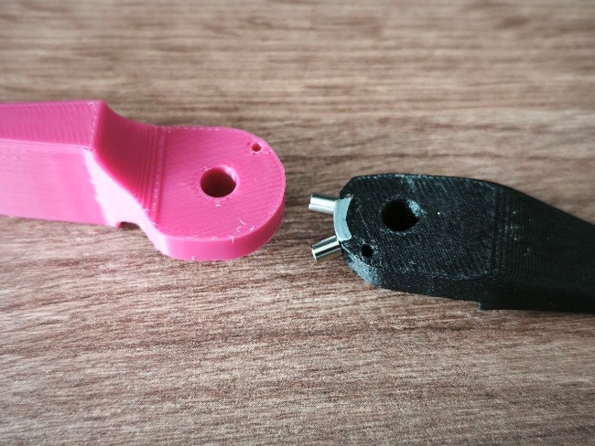
- Разместить новые магниты в отверстия нового рычага как показано на фото.
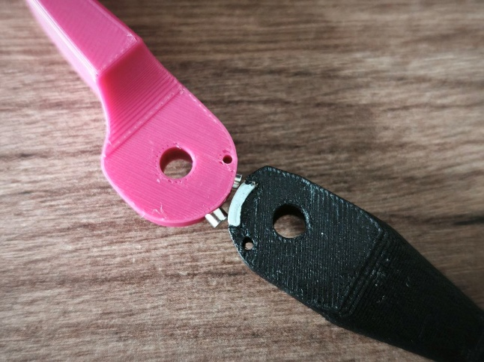
- На новый рычаг перенести пружину и закрепить в корпусе с помощью винта М5 и гайки М5.
- Датчик Холла установить в корсупе и закрепить с помощью саморезов от старого рычага
- Корпус с рычагом и крышку с кронштейном соединить с помощью винта М6 и гайки М6
- Новая машинка тормоза устанавливается с помощью двух винтов М6 и гаек М6. Хомут новой машинки располается между левым пультом и хомутом левой гидравлической тормозной машинки. Курок рекуперационного тормоза должен быть под левым пультом.

